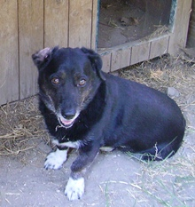

KIRA TAGLIA PELUCHE

Kira è nata nel 2005 e si è ritrovata nel canile di Ravenna… taglia piccola, necessita di così poco spazio! E di tanto amore, che saprà ricambiare con gli interessi!!!

Canile di Ravenna 0544 453095

